Министерство науки и высшего образования РФ

Федеральное государственное бюджетное образовательное учреждение

высшего образования

«Курский государственный университет»

Кафедра программного обеспечения и администрирования   
информационных систем

Направление подготовки: 02.03.03 Математическое обеспечение и администрирование информационных систем

Профиль: Проектирование информационных систем и баз данных

Форма обучения очная

**Отчет**

**по лабораторной работе №8.1**

«Синтез микропрограммного автомата с жесткой логикой

по граф-схеме алгоритма»

дисциплина «Прикладная теория цифровых автоматов»

вариант 9

Выполнил:

студент группы 213.1 Козявин М.С.

Проверил:

к.т.н., профессор кафедры ПОиАИС Бабкин Е.А.

Курск, 2023

**Цель работы:** приобретение практических навыков по проектированию

микропрограммных автоматов с жесткой логикой (МПА ЖЛ).

**Задания:**

1. Разметка состояний ГСА для автомата Мура;
2. Построение графа автомата Мура;
3. Разметка состояний ГСА для автомата Мили;
4. Построение графа автомата Мили;
5. Построение структурной таблицы автомата Мили;
6. Построение функциональной схемы микропрограммного автомата Мили.

**Вариант**: 9

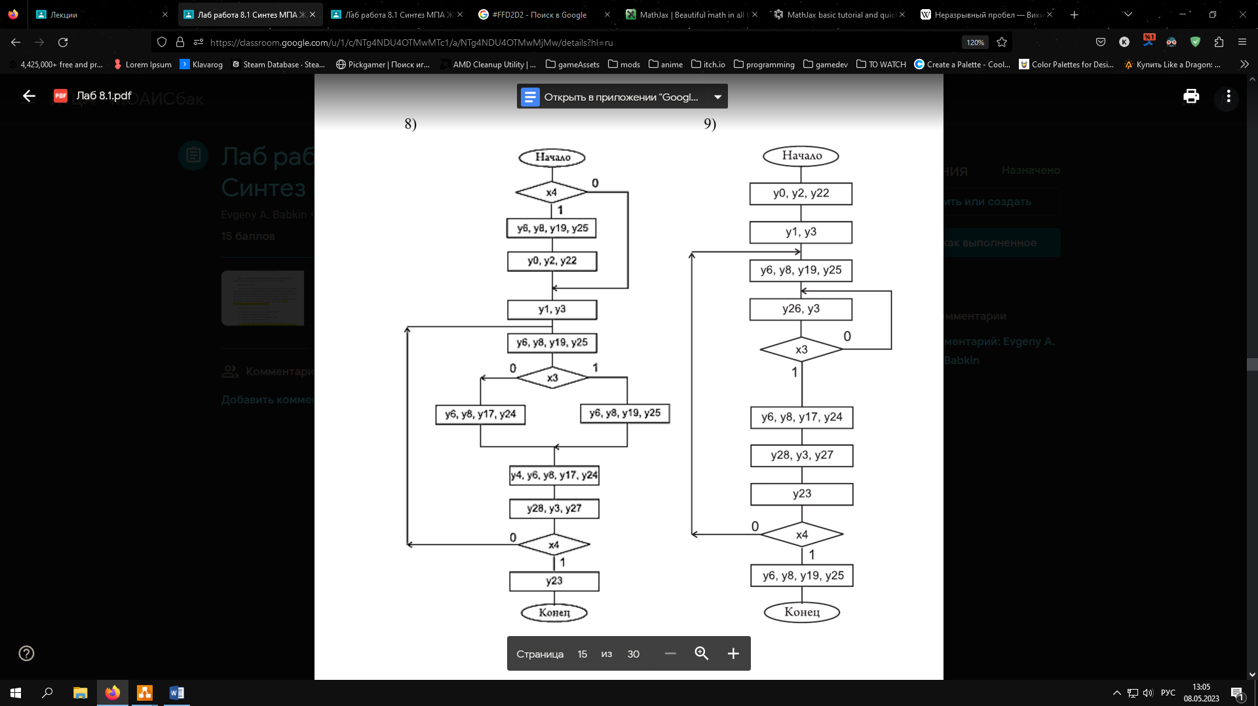

**Разметка состояний ГСА для автомата Мура**

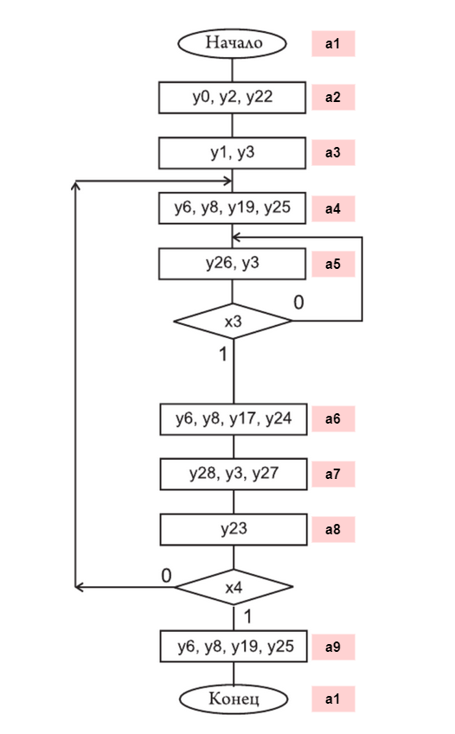

**Построение графа автомата Мура**

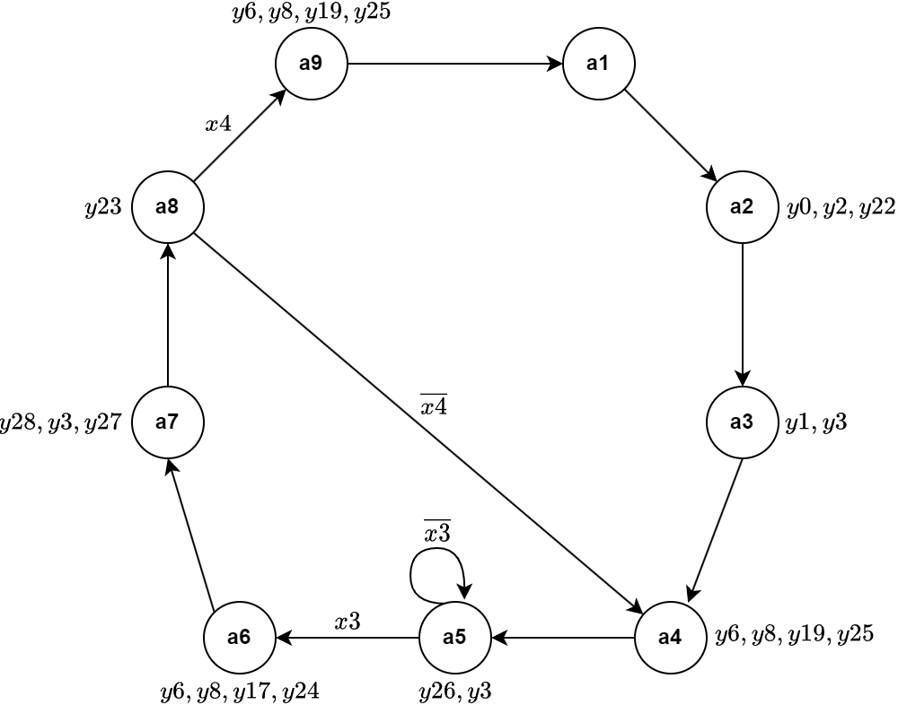

**Разметка состояний ГСА для автомата Мили**

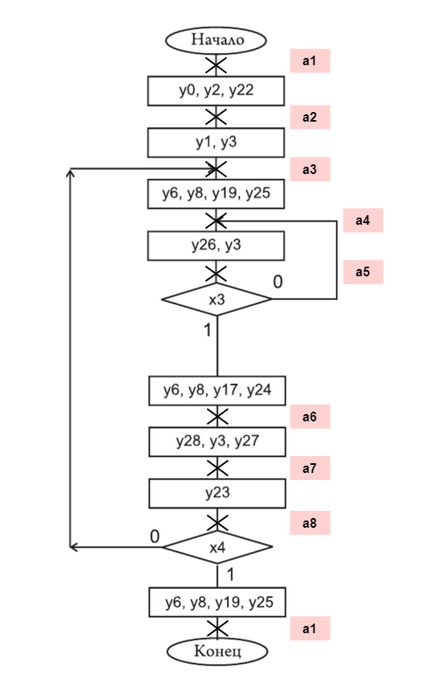

**Построение графа автомата Мили**

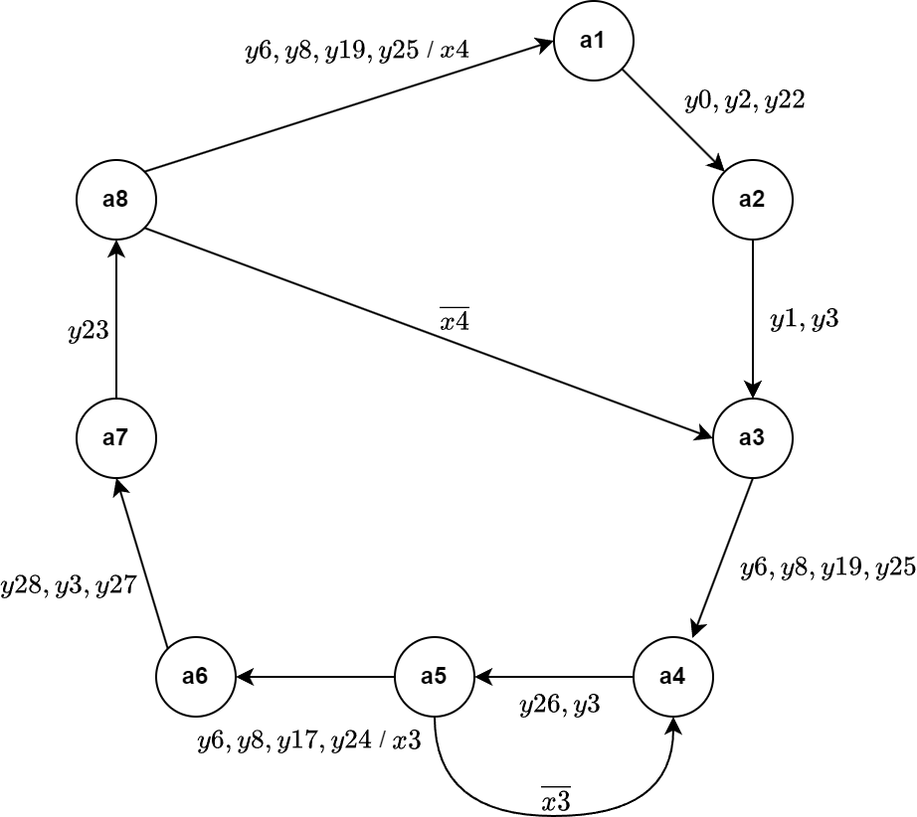

**Построение структурной таблицы автомата Мили для RS-триггеров**

|  |  |
| --- | --- |
| Состояние автомата | Код $$T_{1}T_{2}T_{3}$$ |
| $$a_{1}$$ | 000 |
| $$a_{2}$$ | 001 |
| $$a_{3}$$ | 010 |
| $$a_{4}$$ | 011 |
| $$a_{5}$$ | 100 |
| $$a_{6}$$ | 101 |
| $$a_{7}$$ | 110 |
| $$a_{8}$$ | 111 |

|  |  |  |  |  |  |  |  |  |  |  |
| --- | --- | --- | --- | --- | --- | --- | --- | --- | --- | --- |
| Исходное состояние | Условие перехода | Состояние перехода | Функции возбуждения | | | | | | | Управляющие сигналы |
| $$T_{1}$$ | | | $$T_{2}$$ | | $$T_{3}$$ | |
| $$S_{1}$$ | $$R_{1}$$ | $$S_{2}$$ | | $$R_{2}$$ | $$S_{3}$$ | $$R_{3}$$ |
| ($a_{1}$) 000 | 1 | ($a_{2}$) 001 | **0** | **1** | **0** | | **1** | **1** | **0** | $$y_{0}, y_{2}, y_{22}$$ |
| ($a_{2}$) 001 | 1 | ($a_{3}$) 010 | **0** | **1** | **1** | | **0** | **0** | **1** | $$y_{1}, y_{3}$$ |
| ($a_{3}$) 010 | 1 | ($a_{4}$) 011 | **0** | **1** | **1** | | **0** | **1** | **0** | $$y_{6}, y_{8}, y_{19},y_{25}$$ |
| ($a_{4}$) 011 | 1 | ($a_{5}$) 100 | **1** | **0** | **0** | | **1** | **0** | **1** | $$y_{26}, y_{3}$$ |
| ($a_{5}$) 100 | $$x_{3}$$ | ($a_{6}$) 101 | **1** | **0** | **0** | | **1** | **1** | **0** | $$y_{6}, y_{8}, y_{17},y_{24}$$ |
| $${\overline{x}}_{3}$$ | ($a_{4}$) 011 | **0** | **1** | **1** | | **0** | **1** | **0** | $$-$$ |
| ($a_{6}$) 101 | 1 | ($a_{7}$) 110 | **1** | **0** | **1** | | **0** | **0** | **1** | $$y_{28}, y_{3}, y_{27}$$ |
| ($a_{7}$) 110 | 1 | ($a_{8}$) 111 | **1** | **0** | **1** | | **0** | **1** | **0** | $$y_{23}$$ |
| ($a_{8}$) 111 | $$x_{4}$$ | ($a_{1}$) 000 | **0** | **1** | **0** | | **1** | **0** | **1** | $$y_{6}, y_{8}, y_{19},y_{25}$$ |
| $${\overline{x}}_{4}$$ | ($a_{3}$) 010 | **0** | **1** | **1** | | **0** | **0** | **1** | $$-$$ |

Функции возбуждения:

$$T_{1}=a_{4}∨a_{5}x_{3}∨a_{6}∨a_{7}$$

$$T_{2}=a_{2}∨a_{3}∨a_{5}{\overline{x}}_{3}∨a_{6}∨a_{7}∨a_{8}{\overline{x}}_{4}$$

$$T_{3}=a_{1}∨a_{3}∨a_{5}x_{3}∨a_{5}{\overline{x}}_{3}∨a_{7}=a_{1}∨a_{3}∨a_{5}\left(x_{3}∨{\overline{x}}_{3}\right)∨a_{7}=a_{1}∨a_{3}∨a_{5}∨a_{7}$$

Функции выходных сигналов:

$$y_{0}, y_{2}, y_{22}=a_{1}$$

$$y_{1}=a_{2}$$

$$y_{3}=a_{2}∨a_{4}∨a_{6}$$

$$y_{6}, y_{8}=a_{3}∨a_{5}x_{3}∨a_{8}x_{4}$$

$$y_{19},y_{25}=a_{3}∨a_{8}x_{4}$$

$$y_{26}=a_{4}$$

$$y_{17},y_{24}=a_{5}x_{3}$$

$$y_{28}, y_{27}=a_{6}$$

$$y_{23}=a_{7}$$

**Построение функциональной схемы микропрограммного автомата Мили.**

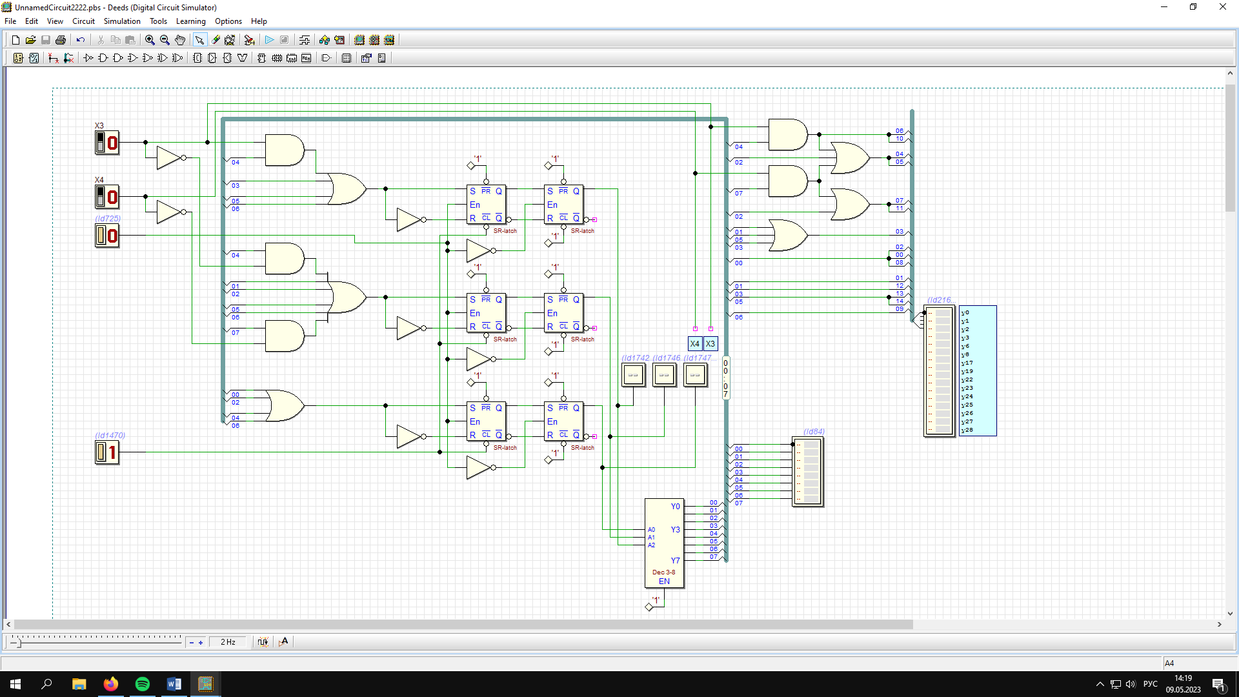

Функциональная схема

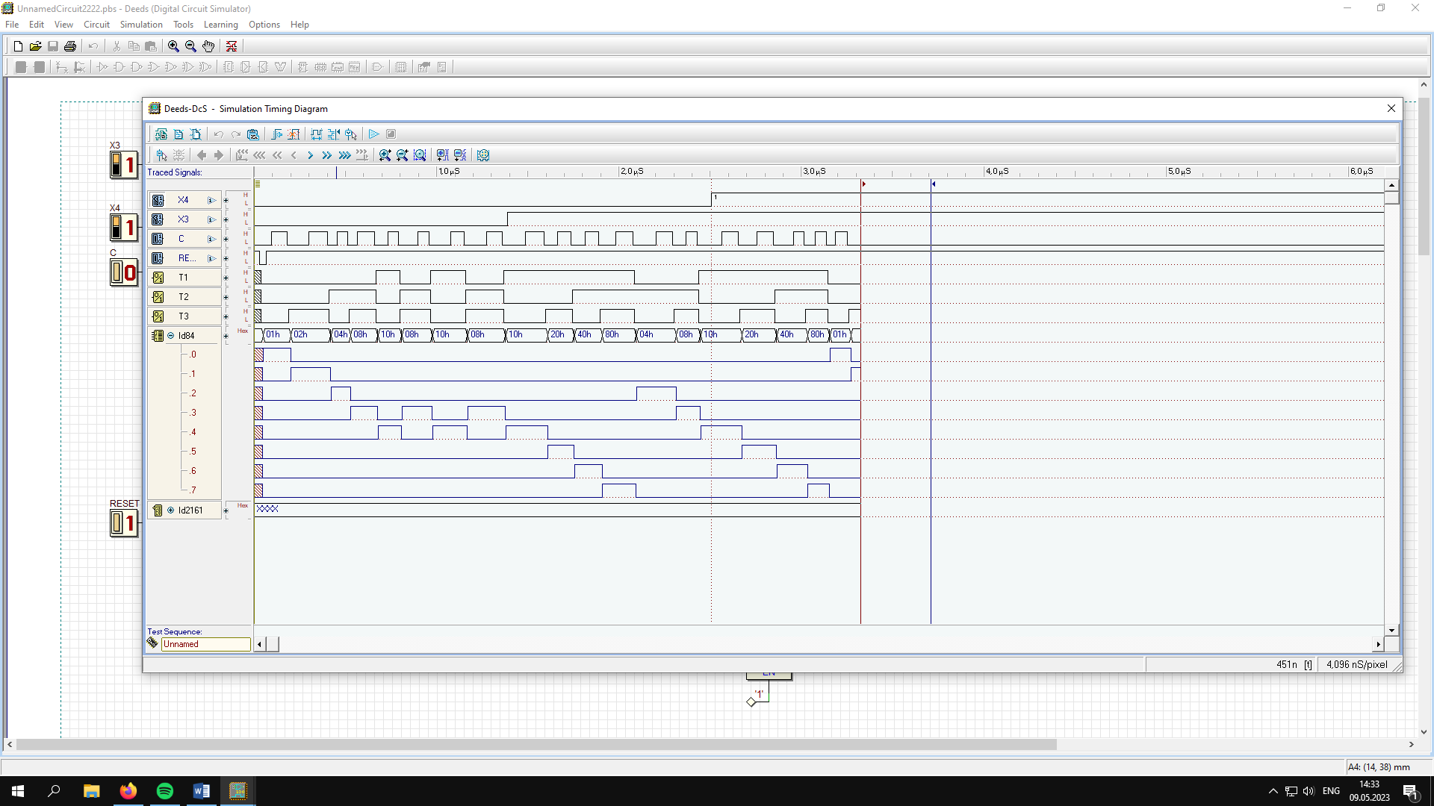

Тестирование функциональной схемы

**Заключение**

Выходная реакция функциональной схемы автомата Мили верна, следовательно, граф, схема и структурная таблица графа построены верно.